Экзаменационная работа по информатике 10 класс (база). (Демоверсия)

1. На рисунке схема дорог Н-ского района изображена в виде графа, в таблице содержатся сведения о длинах этих дорог (в километрах).
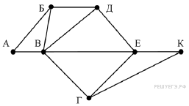

 | П1 | П2 | П3 | П4 | П5 | П6 | П7
П1 |  | 40 |  | 15
П2 | 40 |  |  | 35 |  | 48
П3 |  |  |  |  | 10 | 65 | 11
П4 | 15 | 35 |  |  |  | 22 | 33
П5 |  |  | 10 |  |  | 50
П6 |  | 48 | 65 | 22 | 50 |  | 40
П7 |  |  | 11 | 33 |  | 40

Так как таблицу и схему рисовали независимо друг от друга, нумерация населённых пунктов в таблице никак не связана с буквенными обозначениями на графе. Определите длину дороги из пункта Б в пункт Д. В ответе запишите целое число.

2. По каналу связи передаются сообщения, содержащие только буквы А, Б, В, Г, Д, Е. Для передачи используется неравномерный двоичный код, удовлетворяющий условию Фано; для букв A, Б, В используются такие кодовые слова: А — 0, Б — 101, В — 110.
Какова наименьшая возможная суммарная длина всех кодовых слов? Примечание. Условие Фано означает, что ни одно кодовое слово не является началом другого кодового слова. Коды, удовлетворяющие условию Фано, допускают однозначное декодирование.

3. Определите, что будет напечатано в результате работы следующего фрагмента программы:

Паскаль | Алгоритмический язык
var n, s: integer;  begin  s := 0;  n := 0;  while s < 165 do  begin  s := s + 15;  n := n + 2;  end;  writeln(n);  end. | алг  нач  цел n, s  s := 0  n := 0  нц пока s < 165  s := s + 15  n := n + 2  кц  вывод n  кон

4. Некоторый алфавит содержит три различные буквы. Сколько трёхбуквенных слов можно составить из букв данного алфавита (буквы в слове могут повторяться)?

5. При регистрации в компьютерной системе каждому пользователю выдаётся пароль, состоящий из 15 символов и содержащий только символы из 12-символьного набора: А, В, C, D, Е, F, G, H, K, L, M, N. В базе данных для хранения сведений о каждом пользователе отведено одинаковое и минимально возможное целое число байт. При этом используют посимвольное кодирование паролей, все символы кодируют одинаковым и минимально возможным количеством бит. Кроме собственно пароля, для каждого пользователя в системе хранятся дополнительные сведения, для чего выделено целое число байт; это число одно и то же для всех пользователей.
Для хранения сведений о 20 пользователях потребовалось 300 байт. Сколько байт выделено для хранения дополнительных сведений об одном пользователе? В ответе запишите только целое число – количество байт.

6. На рисунке — схема дорог, связывающих города А, Б, В, Г, Д, Е, Ж, К, Л, М, Н, П, Р, С, Т. По каждой дороге можно двигаться только в одном направлении, указанном стрелкой.
Сколько существует различных путей из города А в город Т, проходящих через город К?

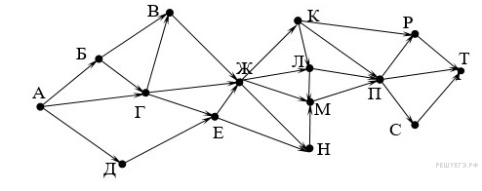

Ответы
№ п/п | Ответ
1 | 11
2 | 18
3 | 22
4 | 27
5 | 7
6 | 80

